EXAMEN DESPLIEGUE 1ªEV
Sumario
EJERCICIO-1 2
EJERCICIO-2 6
EJERCICIO-3 7
EJERCICIO-4 9
EJERCICIO-5 13
EJERCICIO-6 16
Servidores web.

EJERCICIO-1
Preparo la red nat
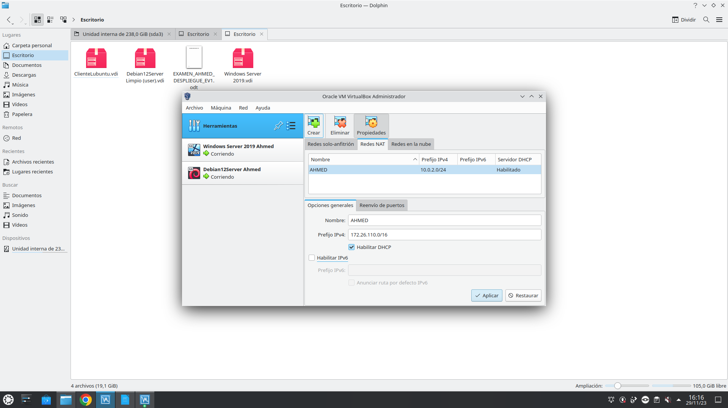
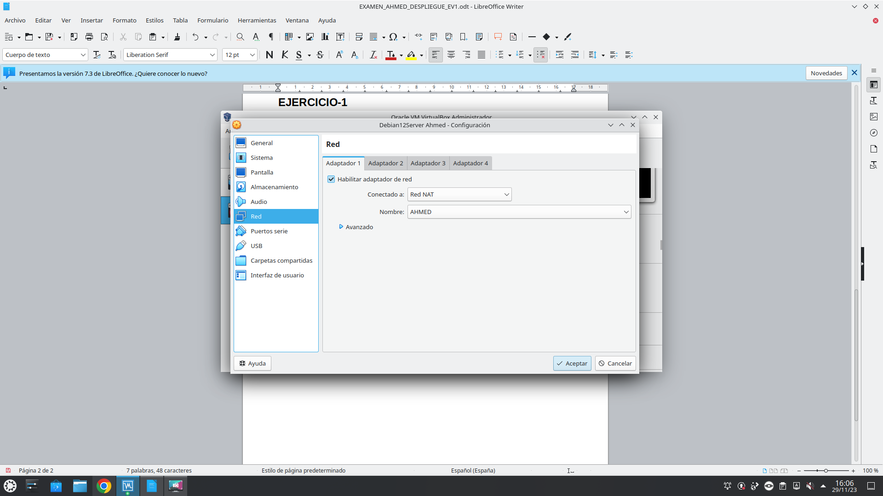
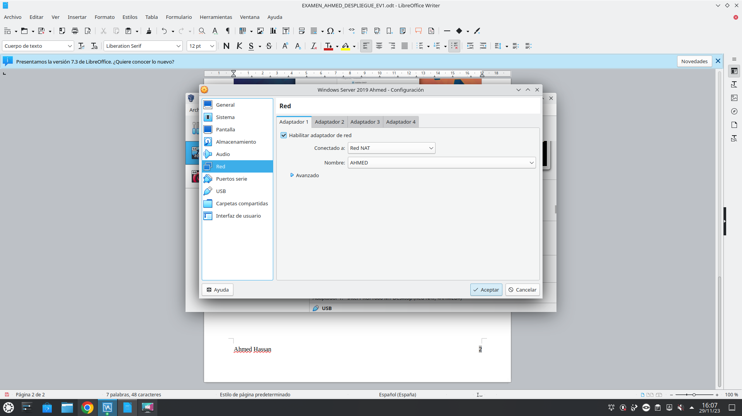
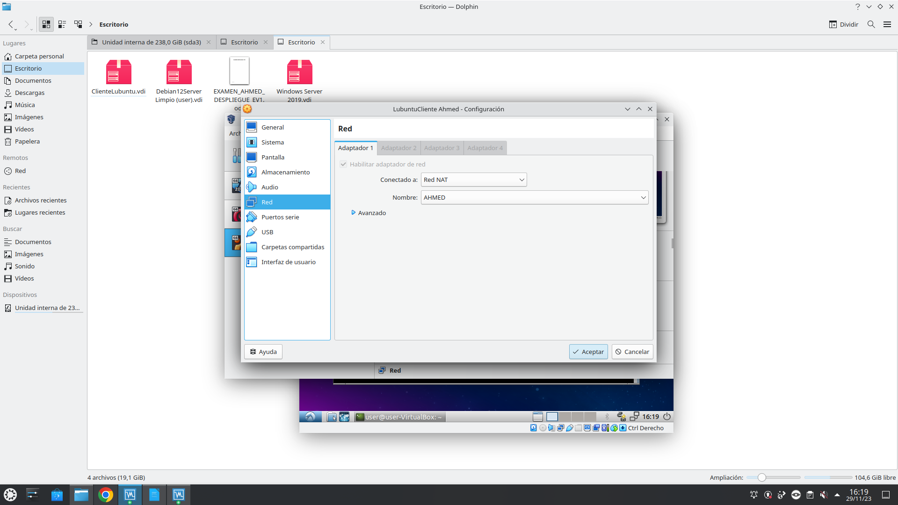

config windows Server:
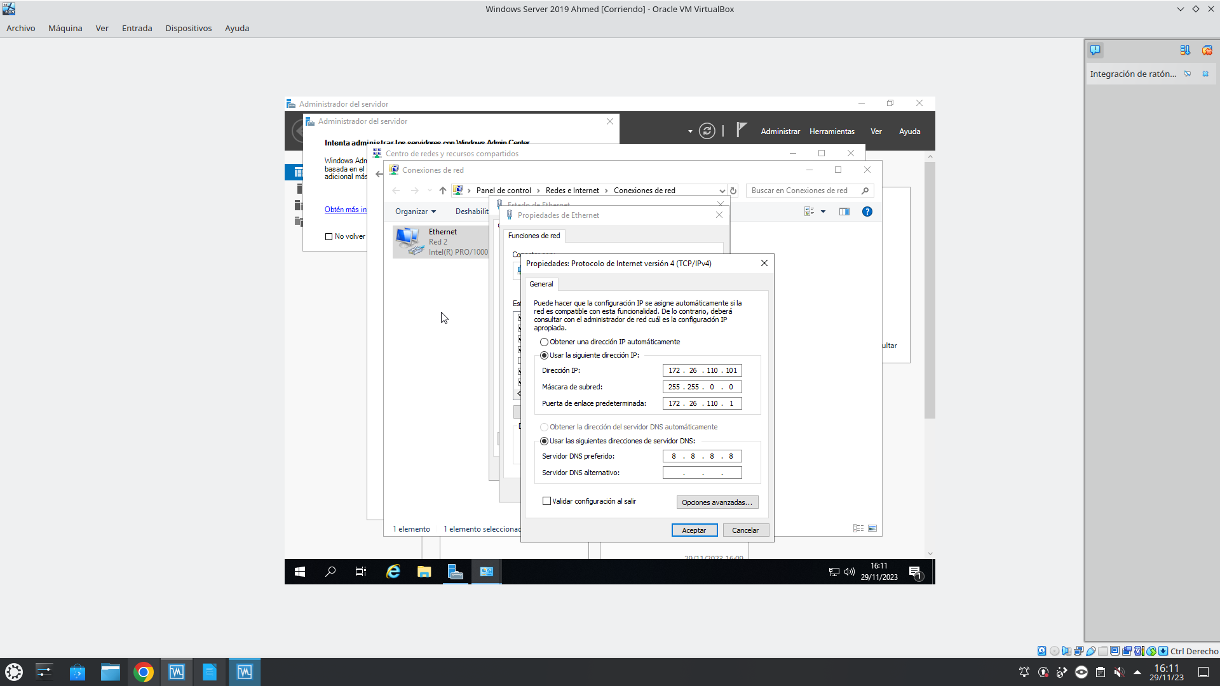
config debian server:
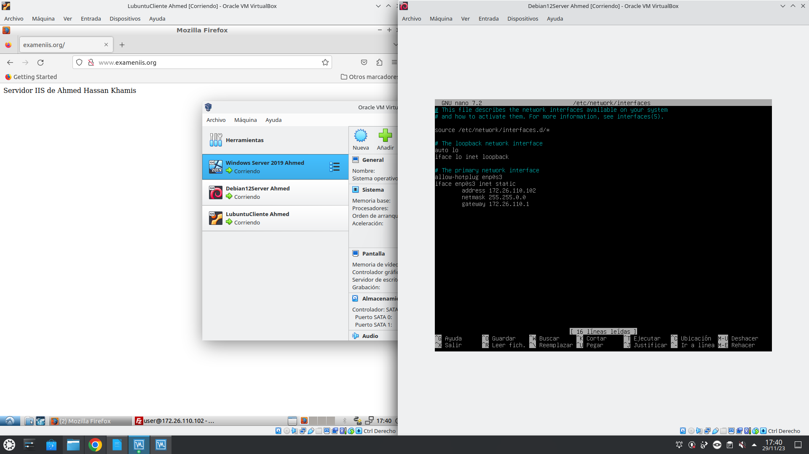

config lubuntu cliente:
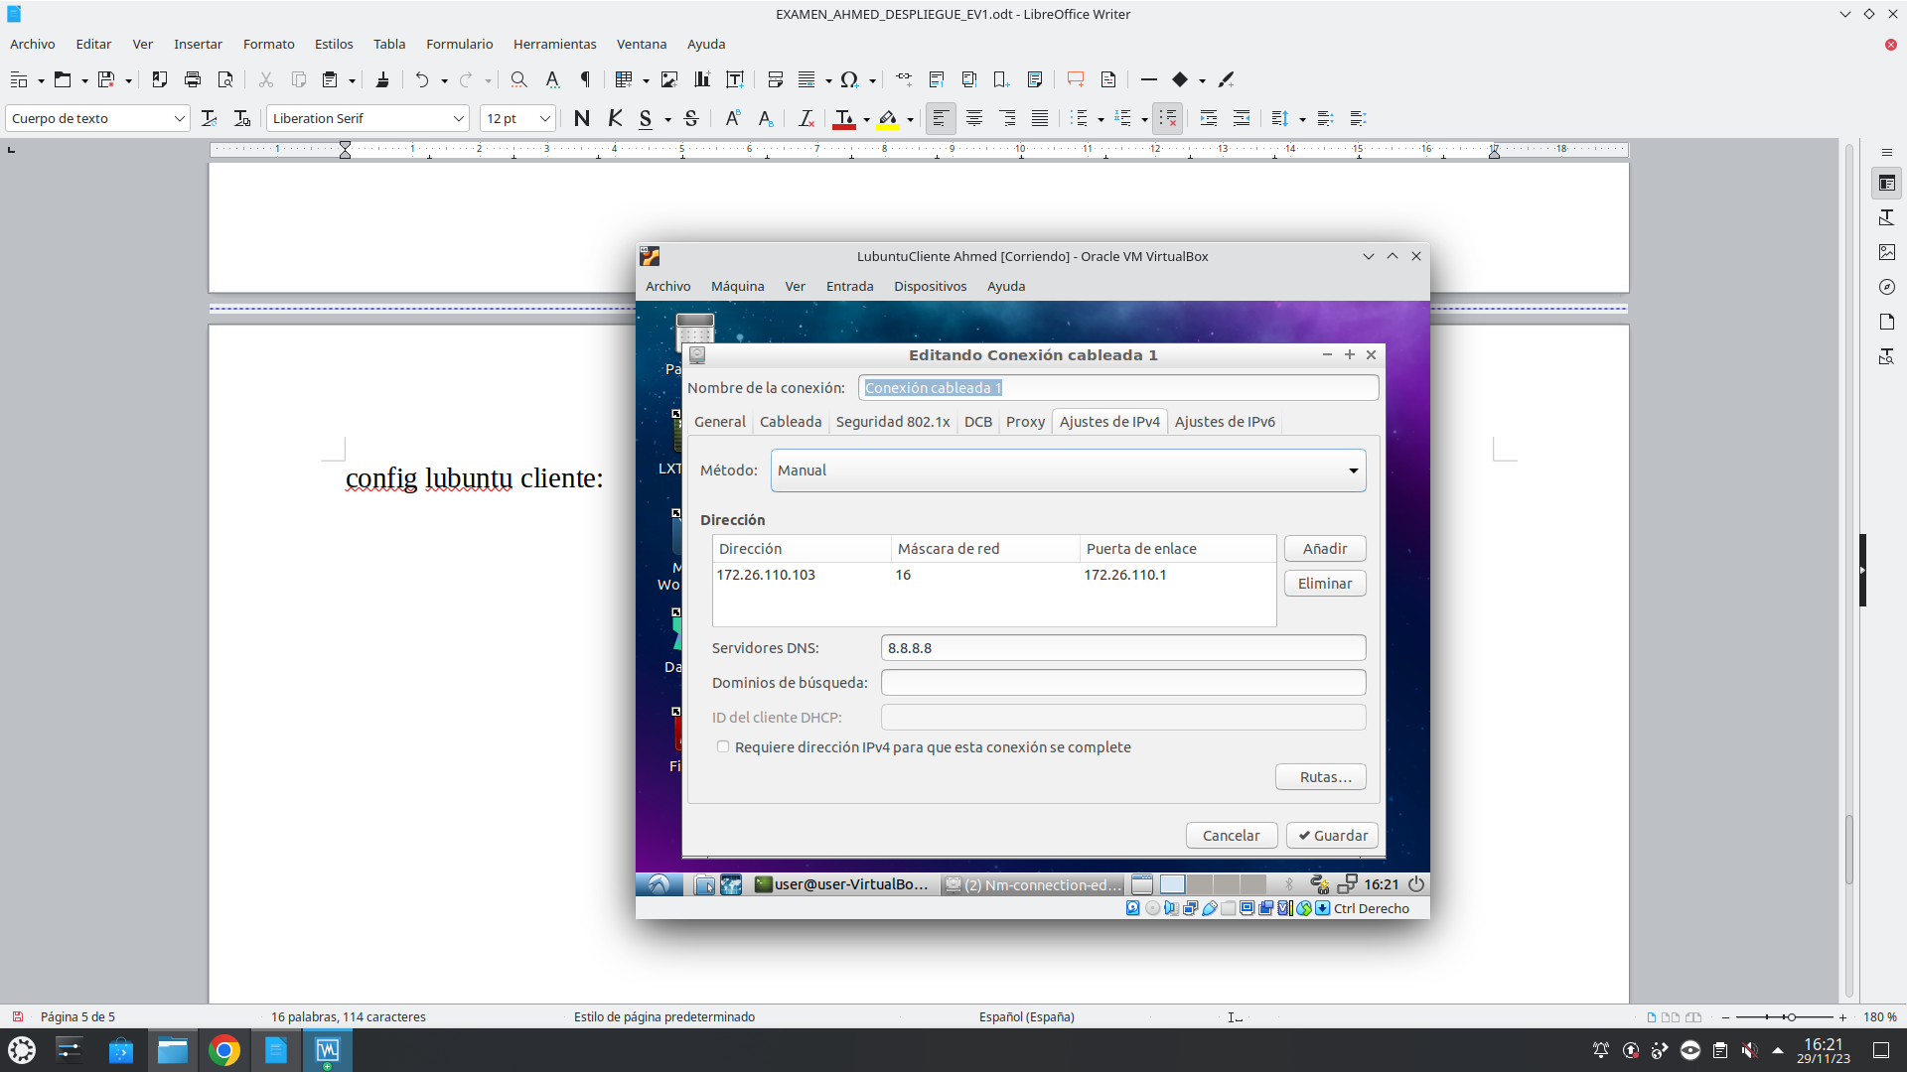
comprobación de funcionamiento(lo haré solo desde uno de los equipos por no hacer muchas capturas y rellenar el odt.):
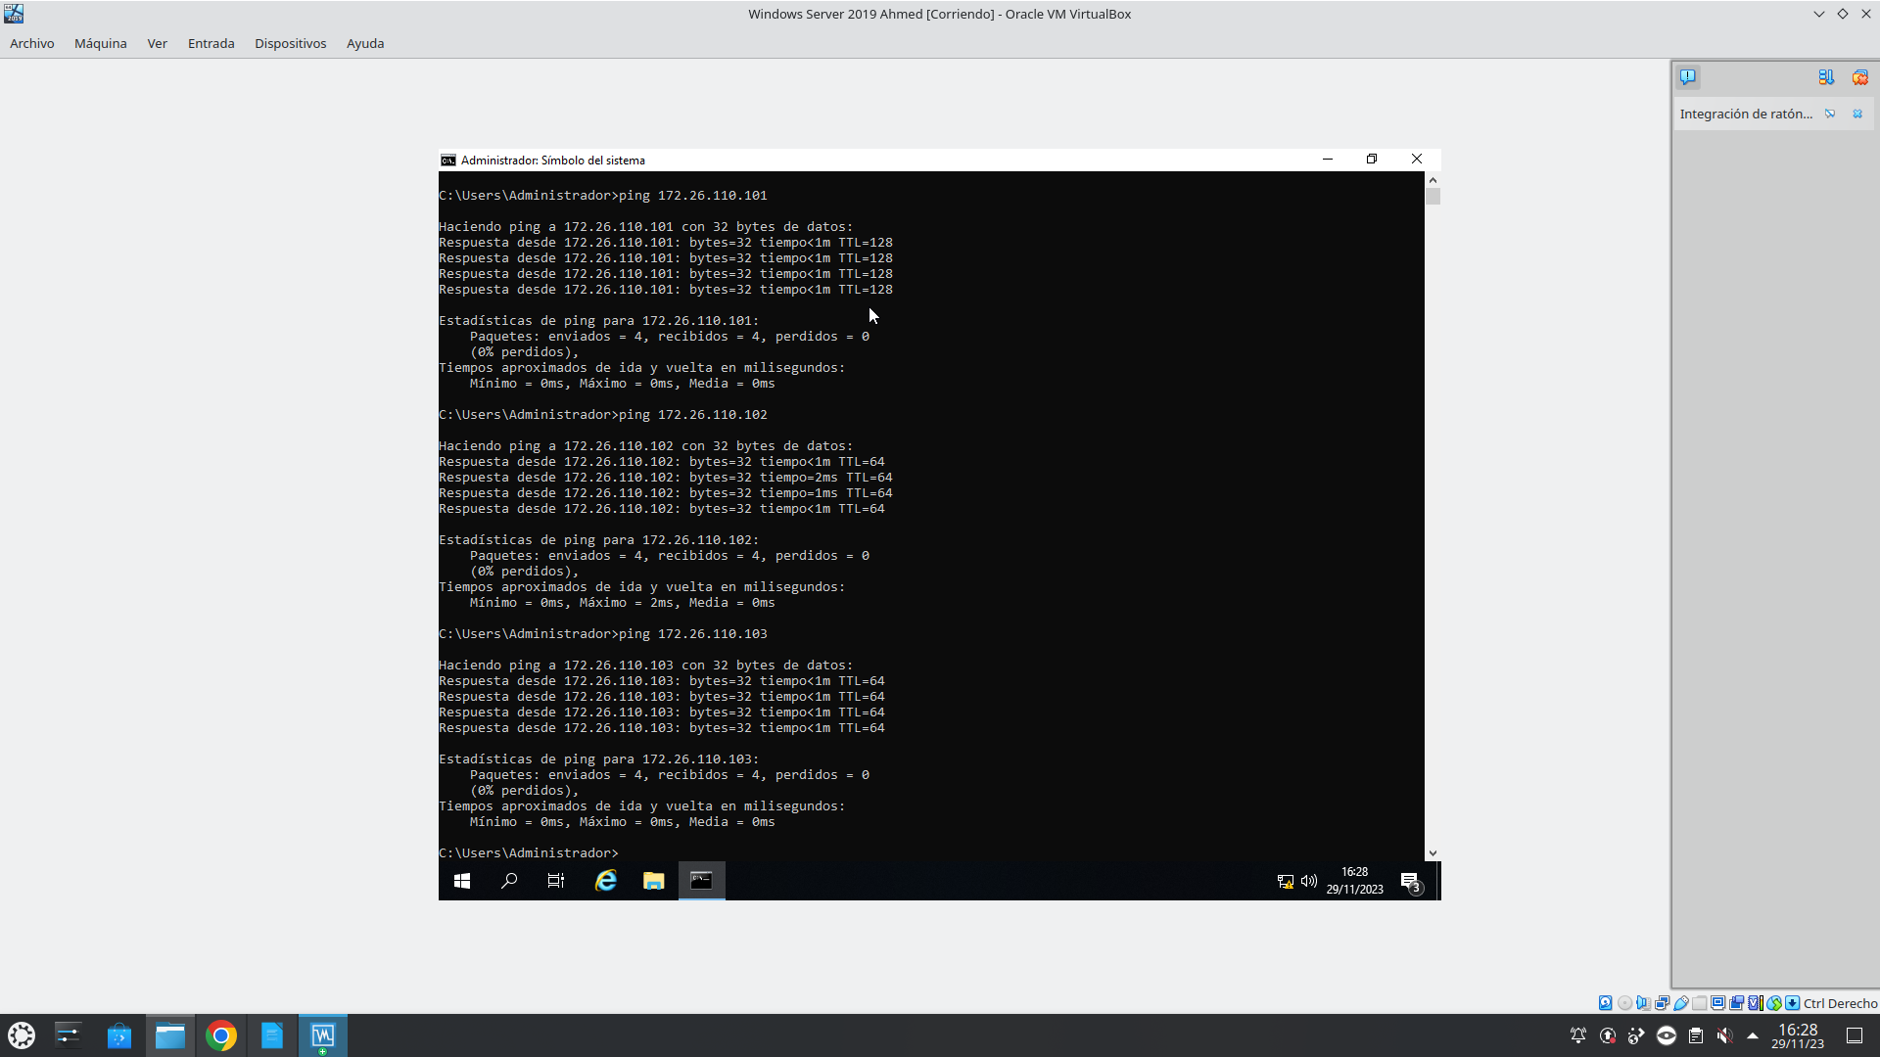
hay que tener en cuenta que en windows hay que habilitar la entrada de eco en el firewall

EJERCICIO-2
Apt install apache2
comprobación con ip y nombre desde cliente
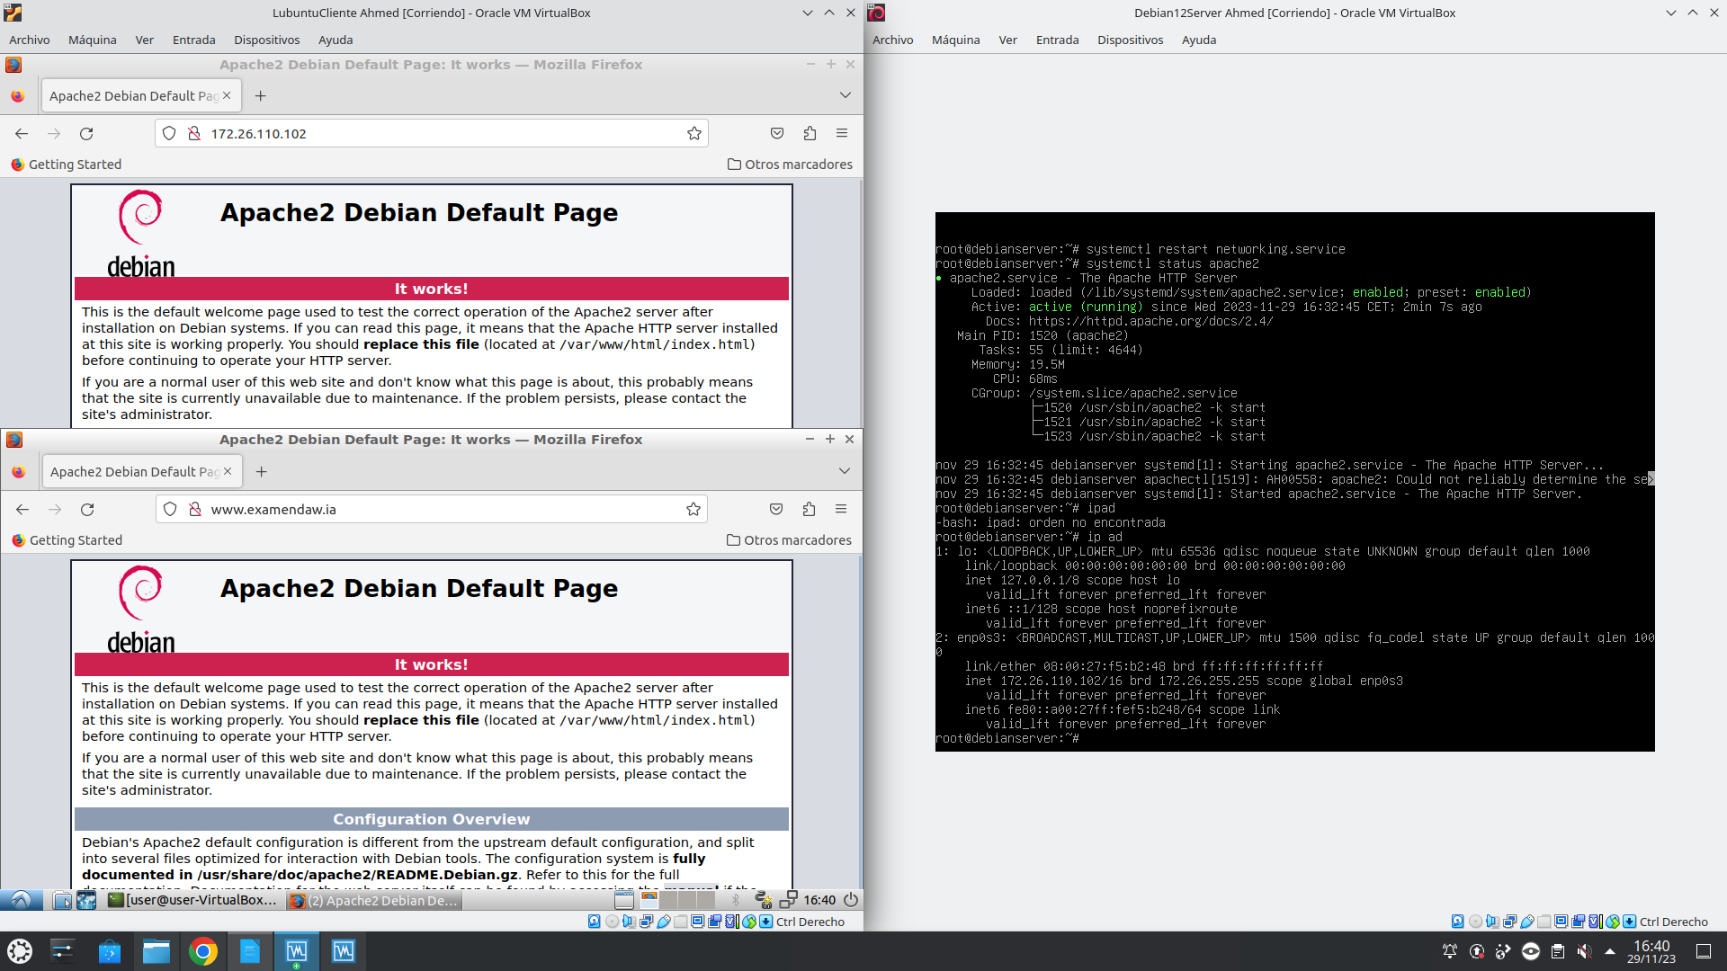

EJERCICIO-3
Creacion virtualhost
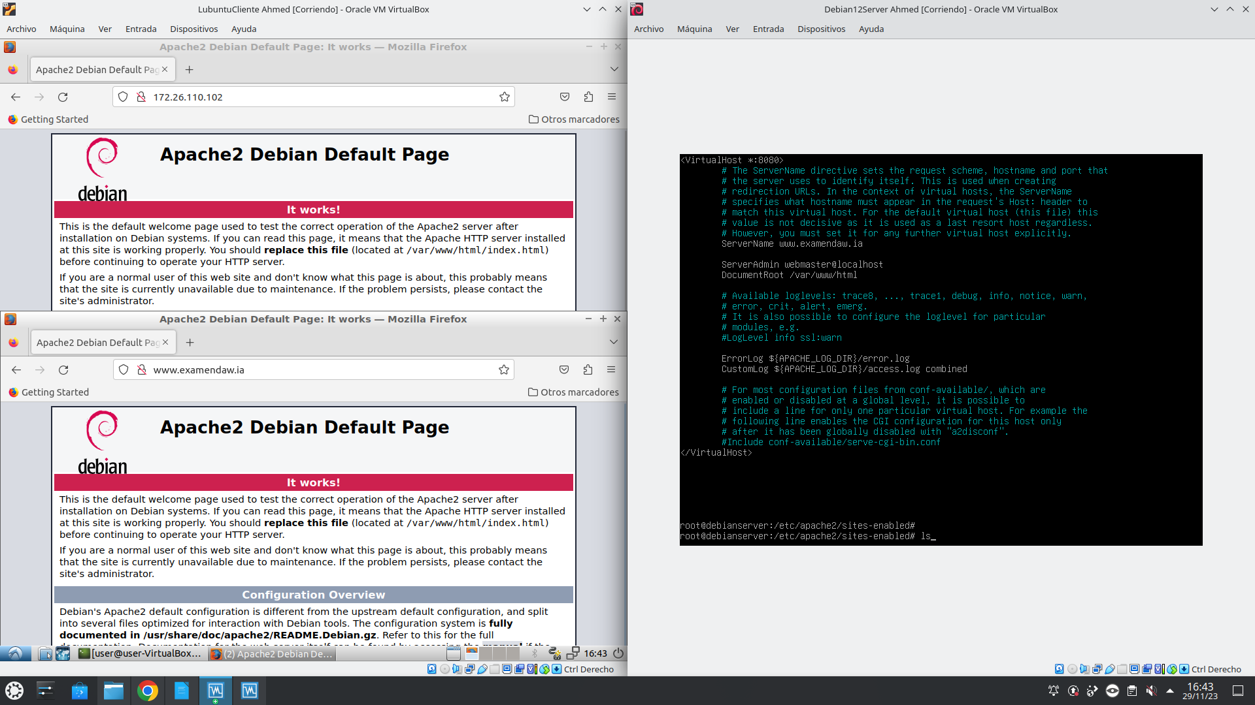
instalo el vsftpd “apt install vsftpd”
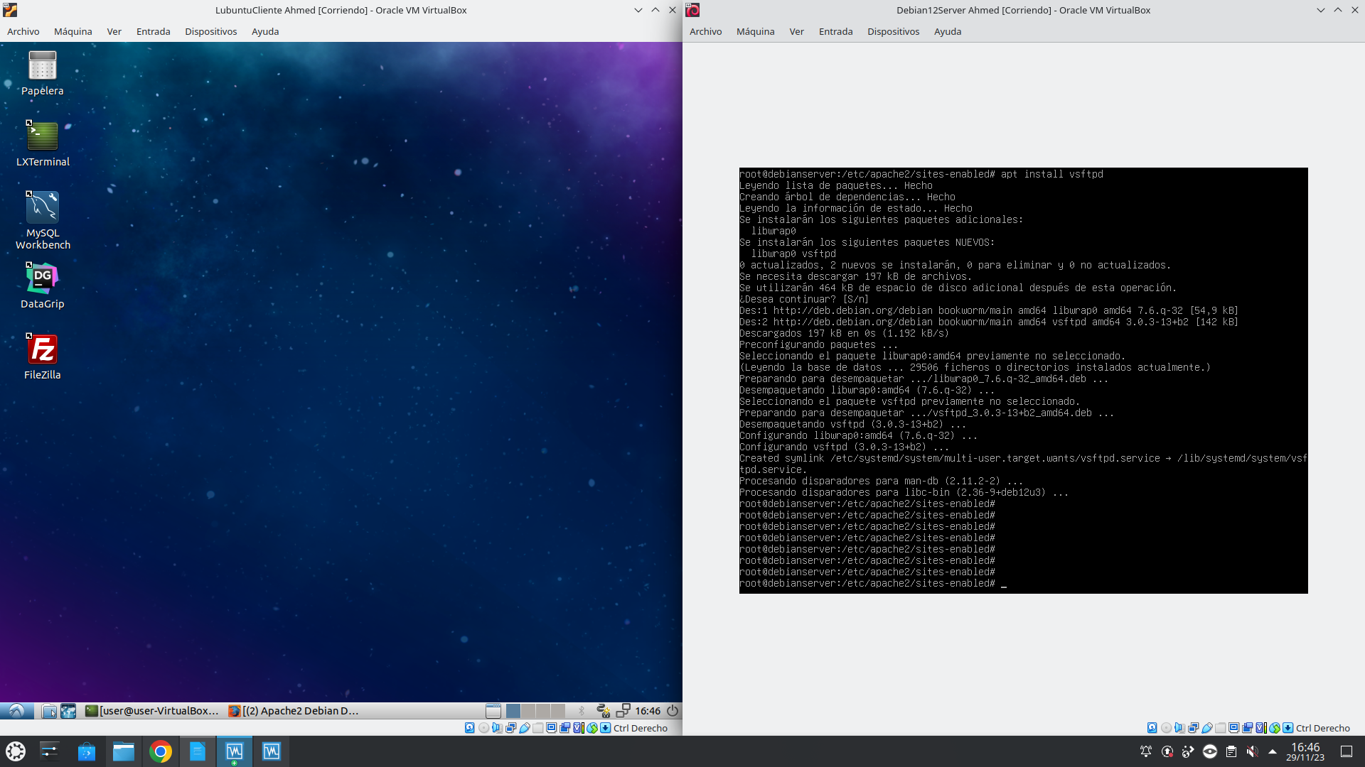

creo el index en mi cliente mientras me conecto al servidor ftp luego lo subo.

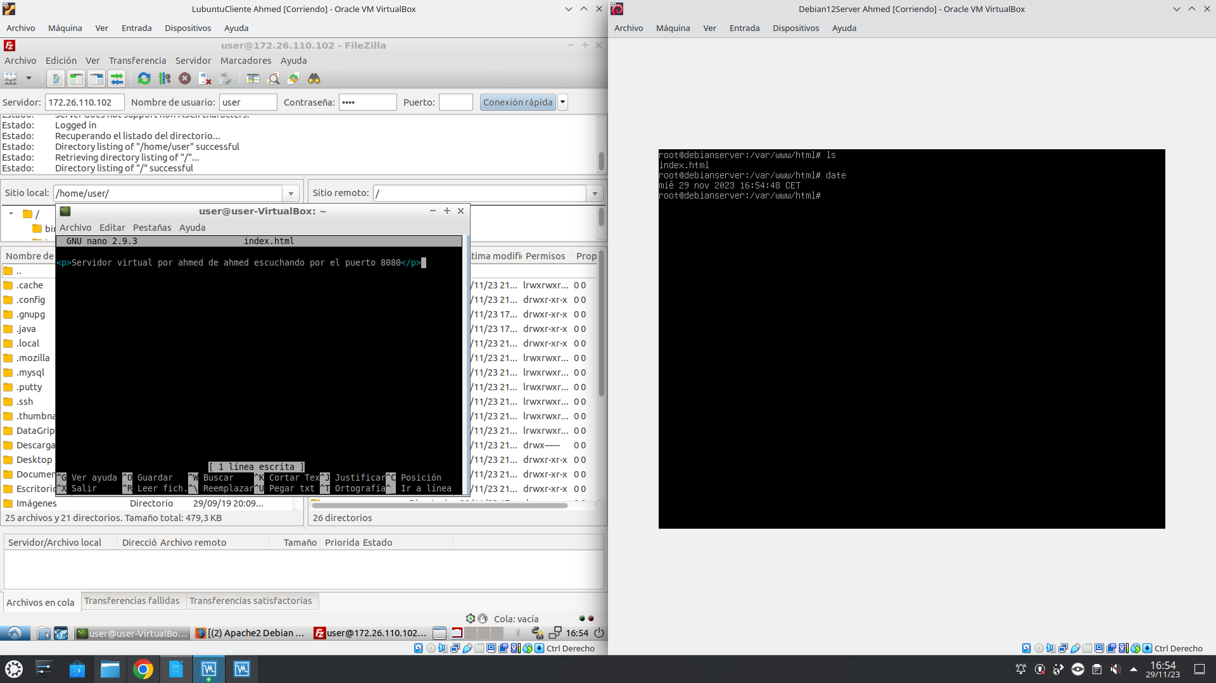
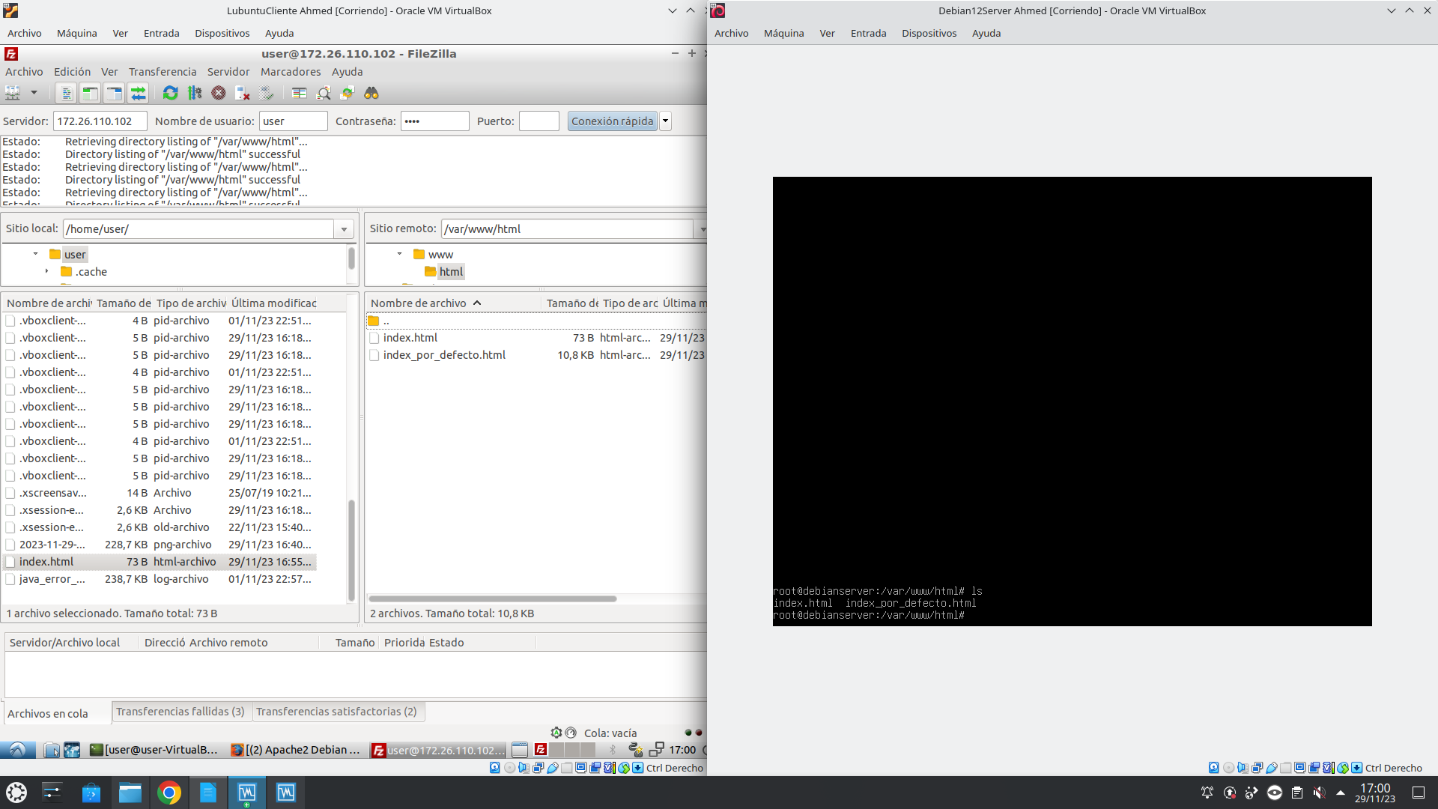
agrego el puerto a ports.conf
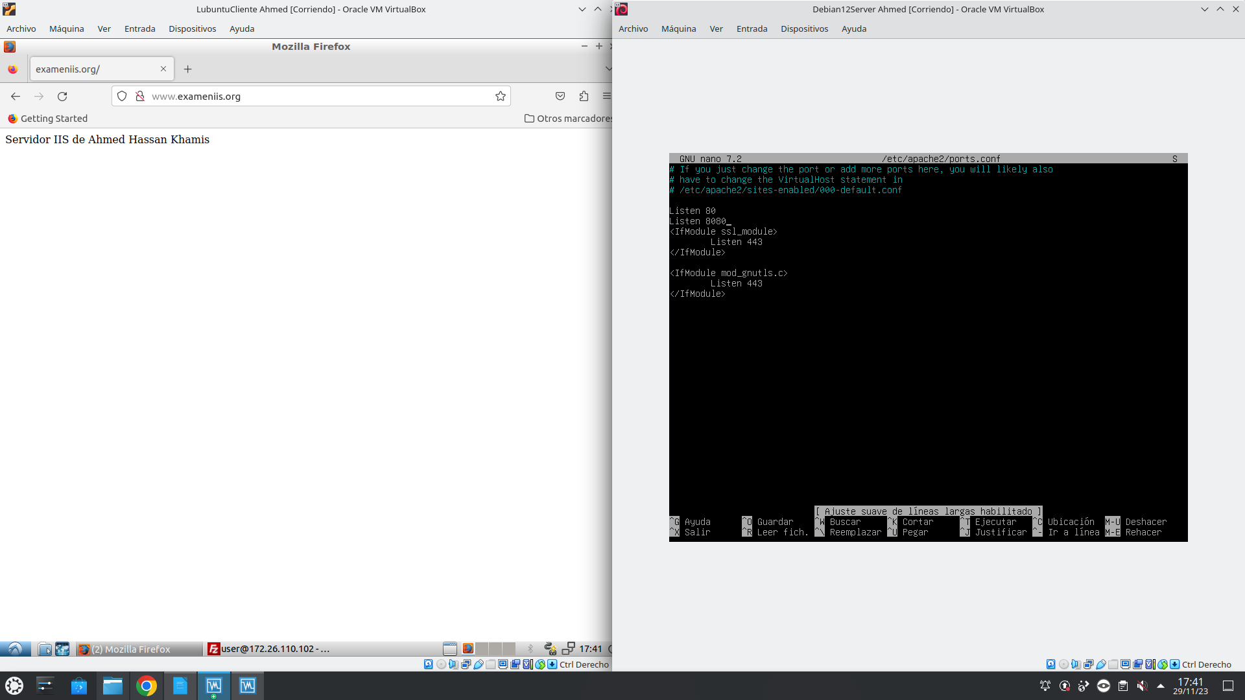
hago la comprobación que me meto desde el puerto 8080:
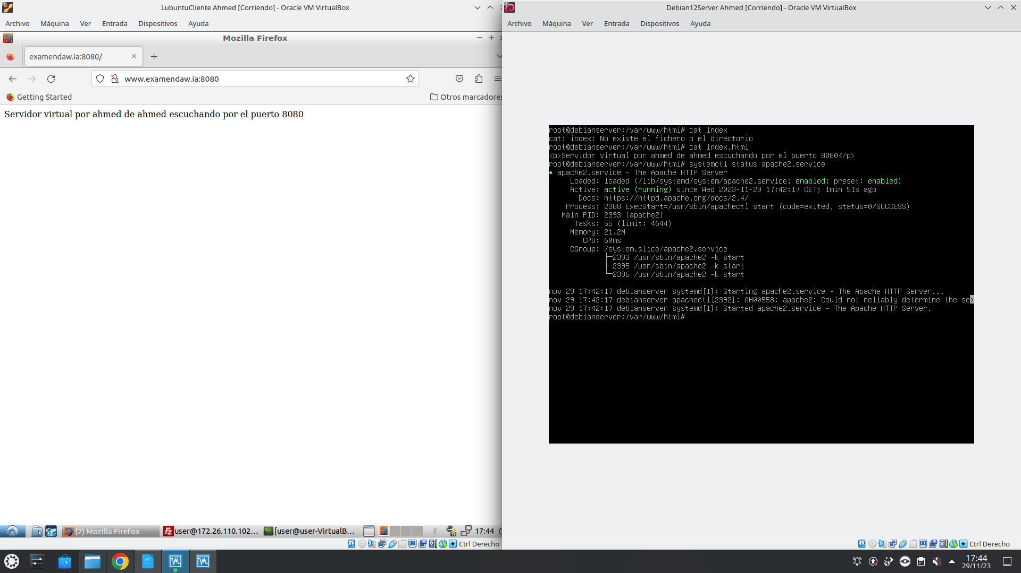

EJERCICIO-4
Creo las paginas.html y las paso:
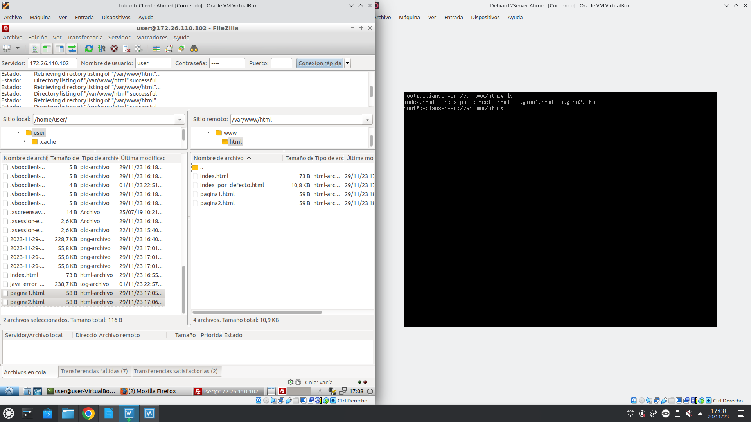
creacion de virtualhost:
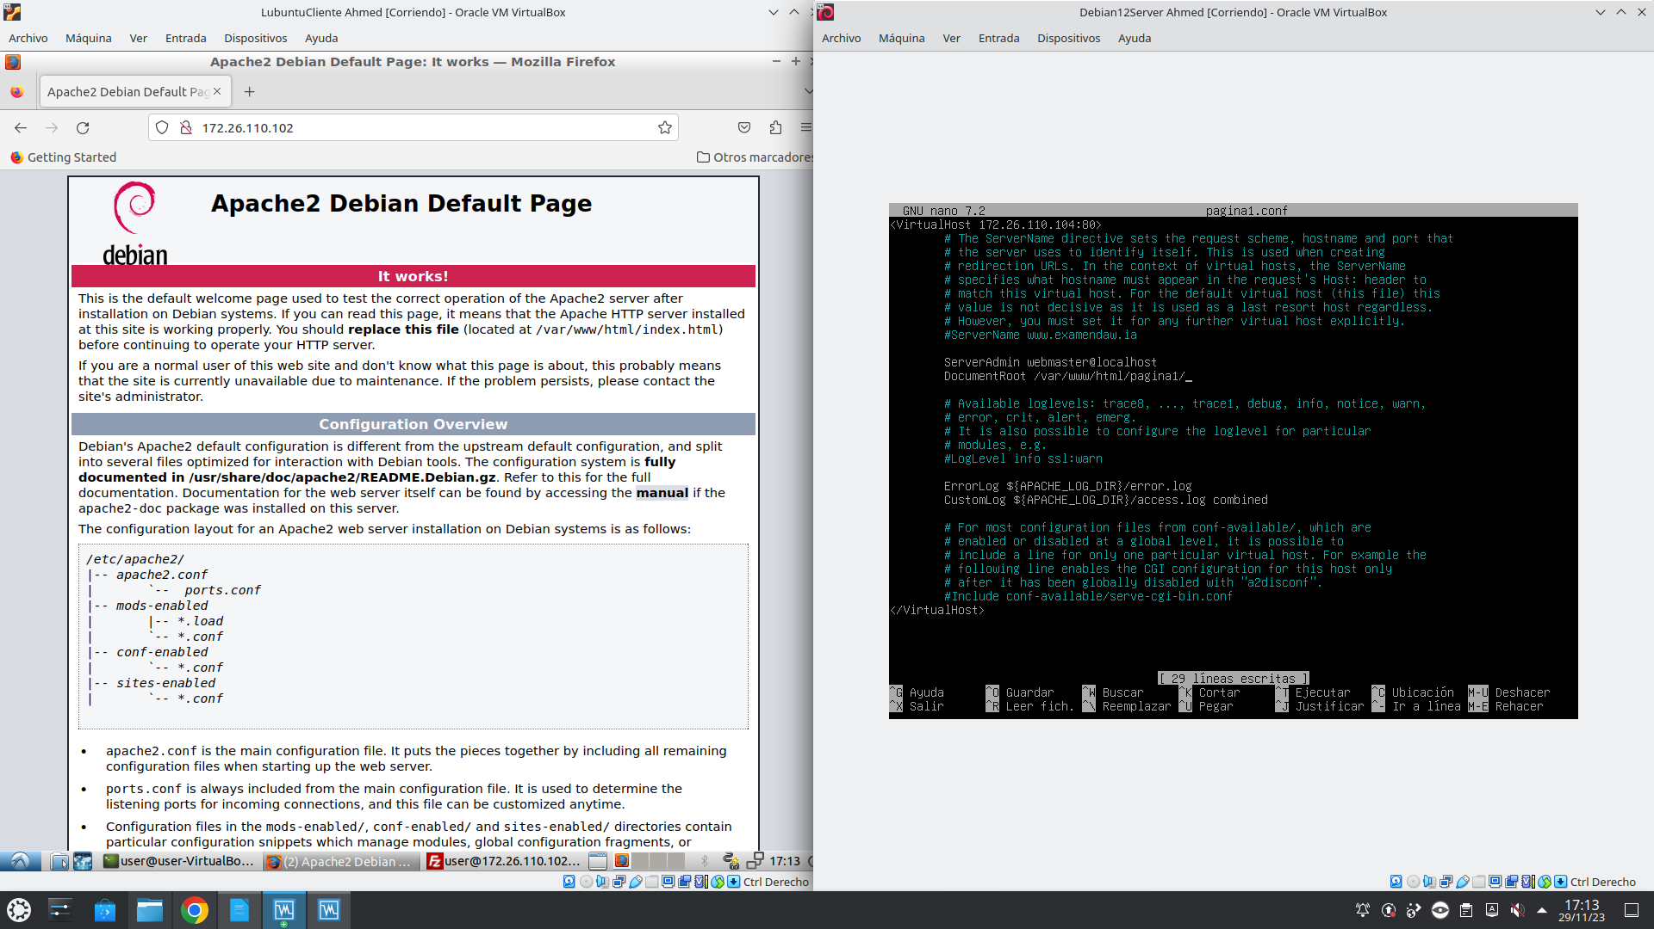
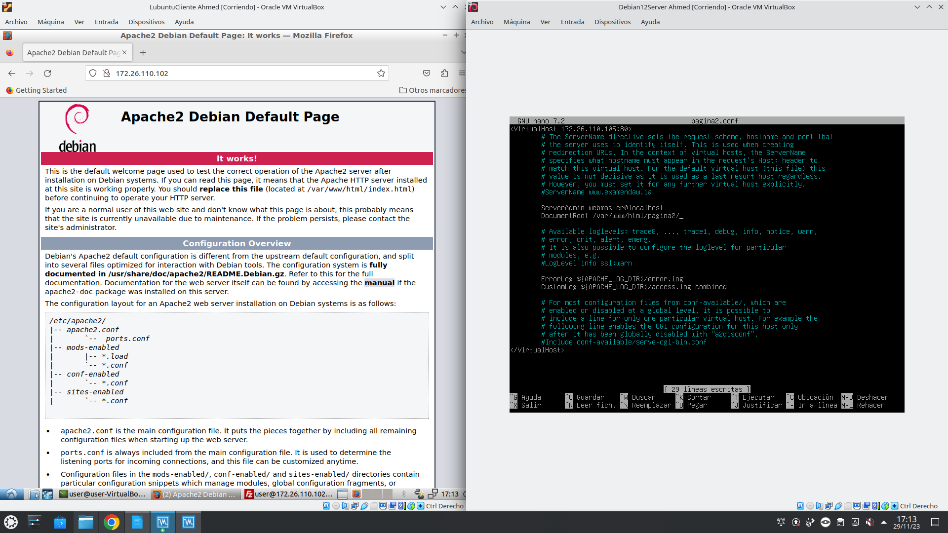
cambio de nombres de los archivos:
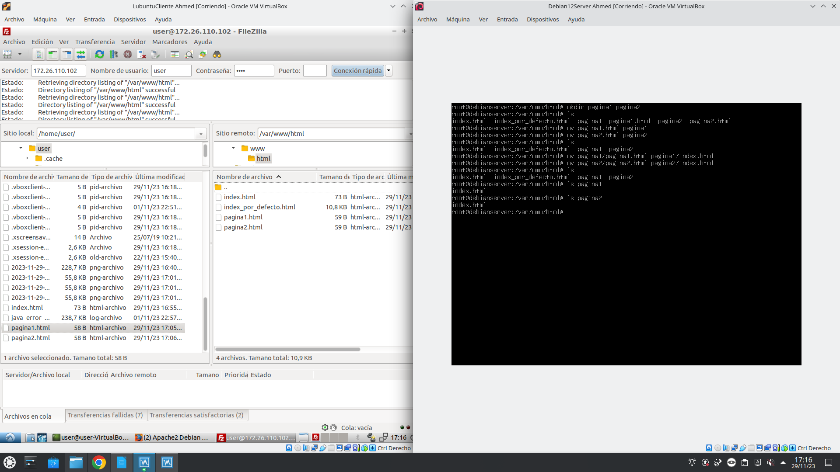

comprobación desde cliente:
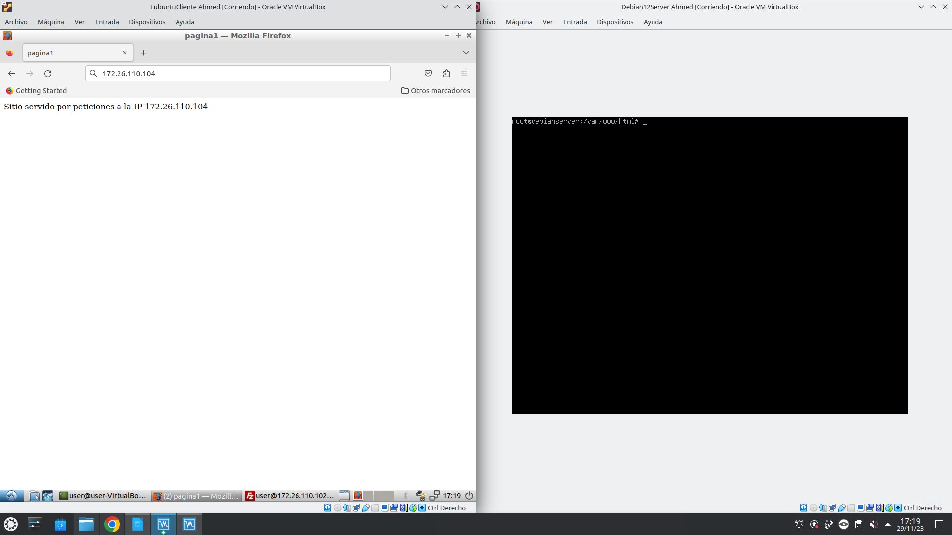
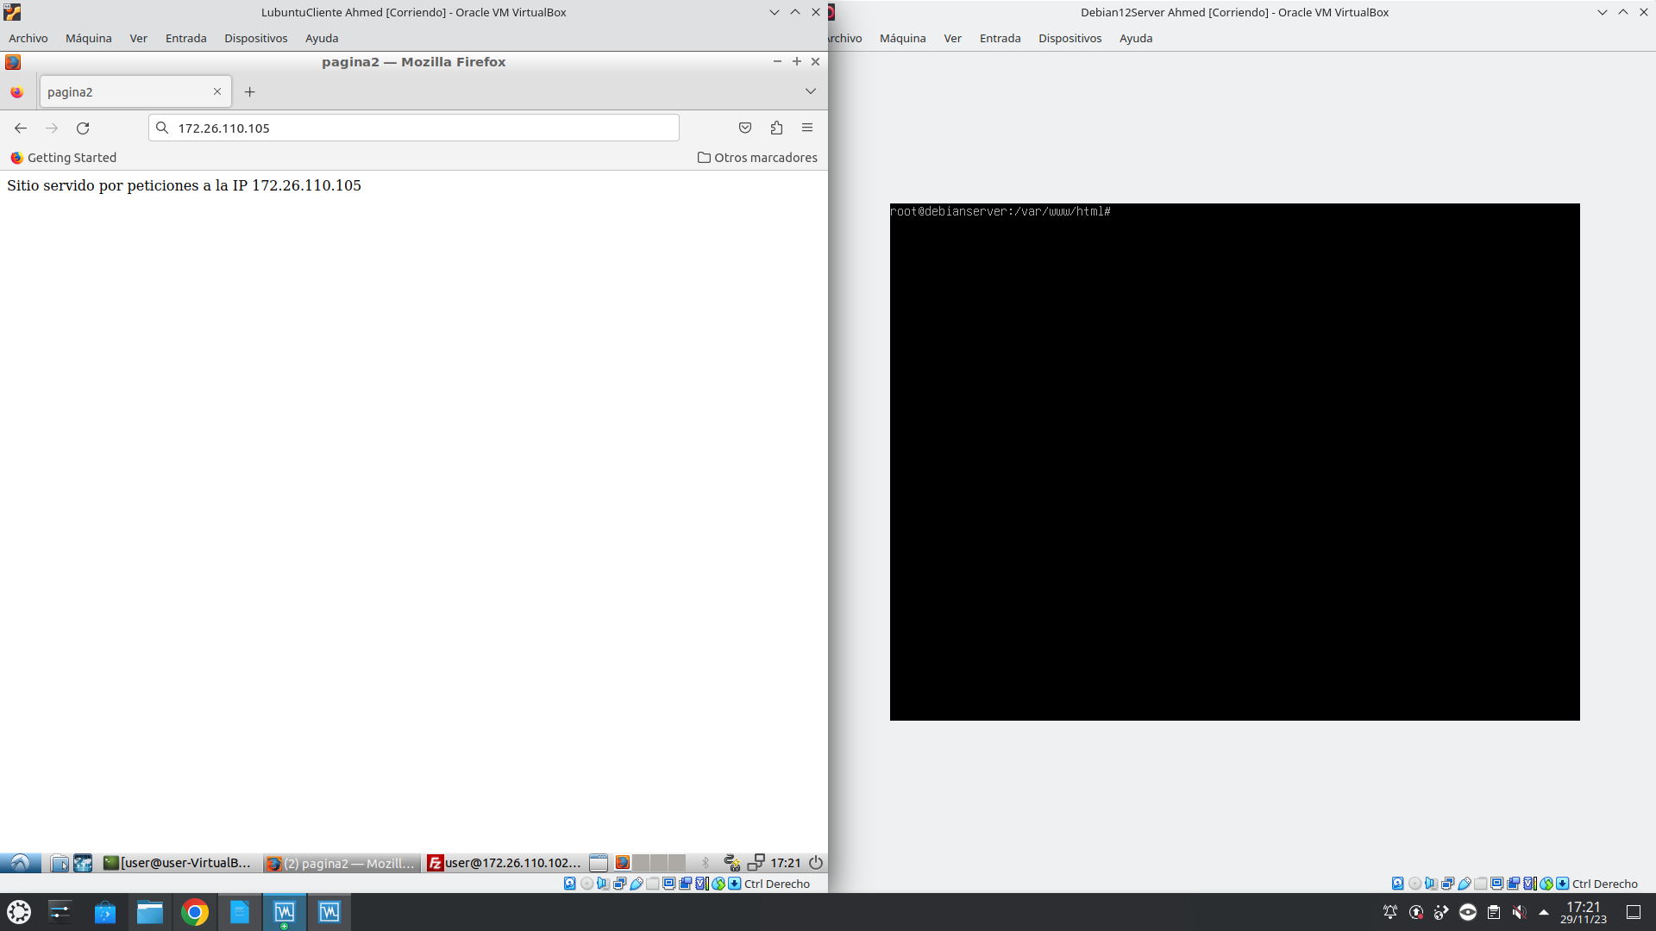

EJERCICIO-5
Instalo el iis :
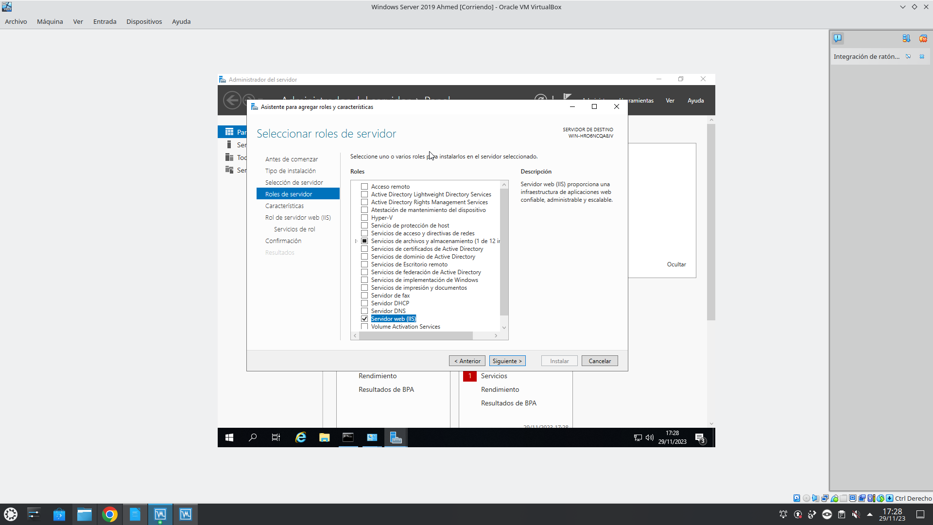
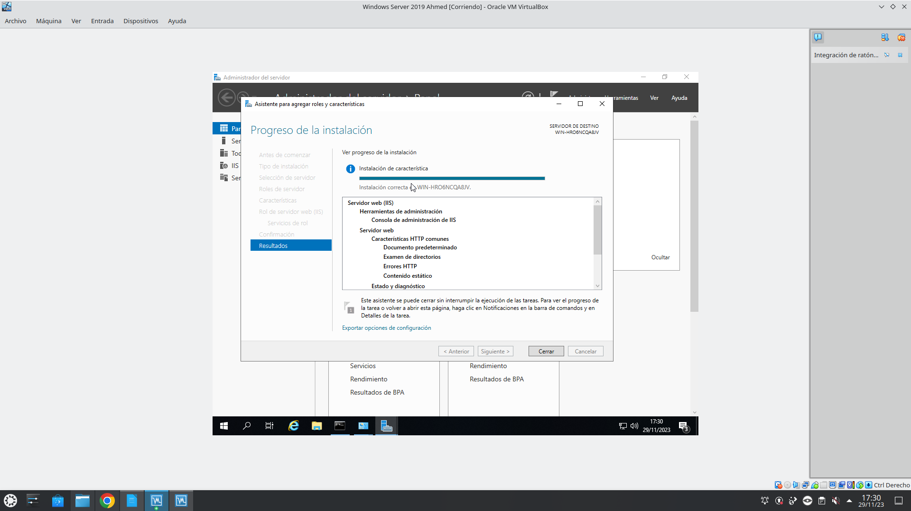
le creo sitio web:
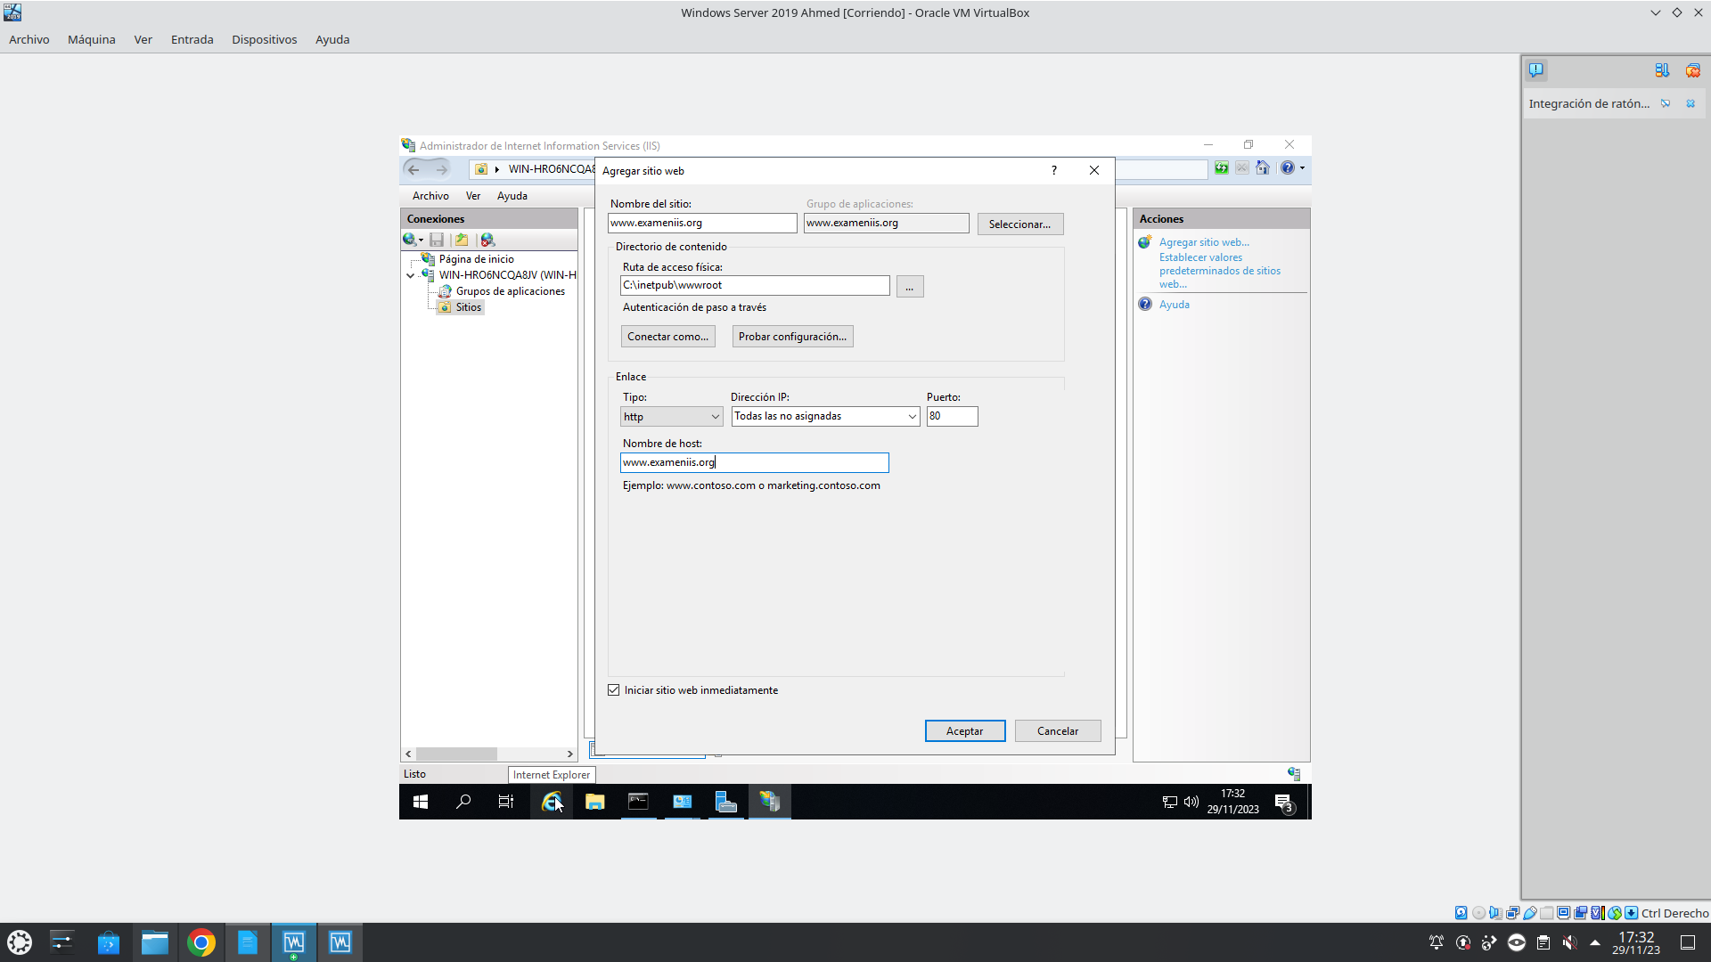
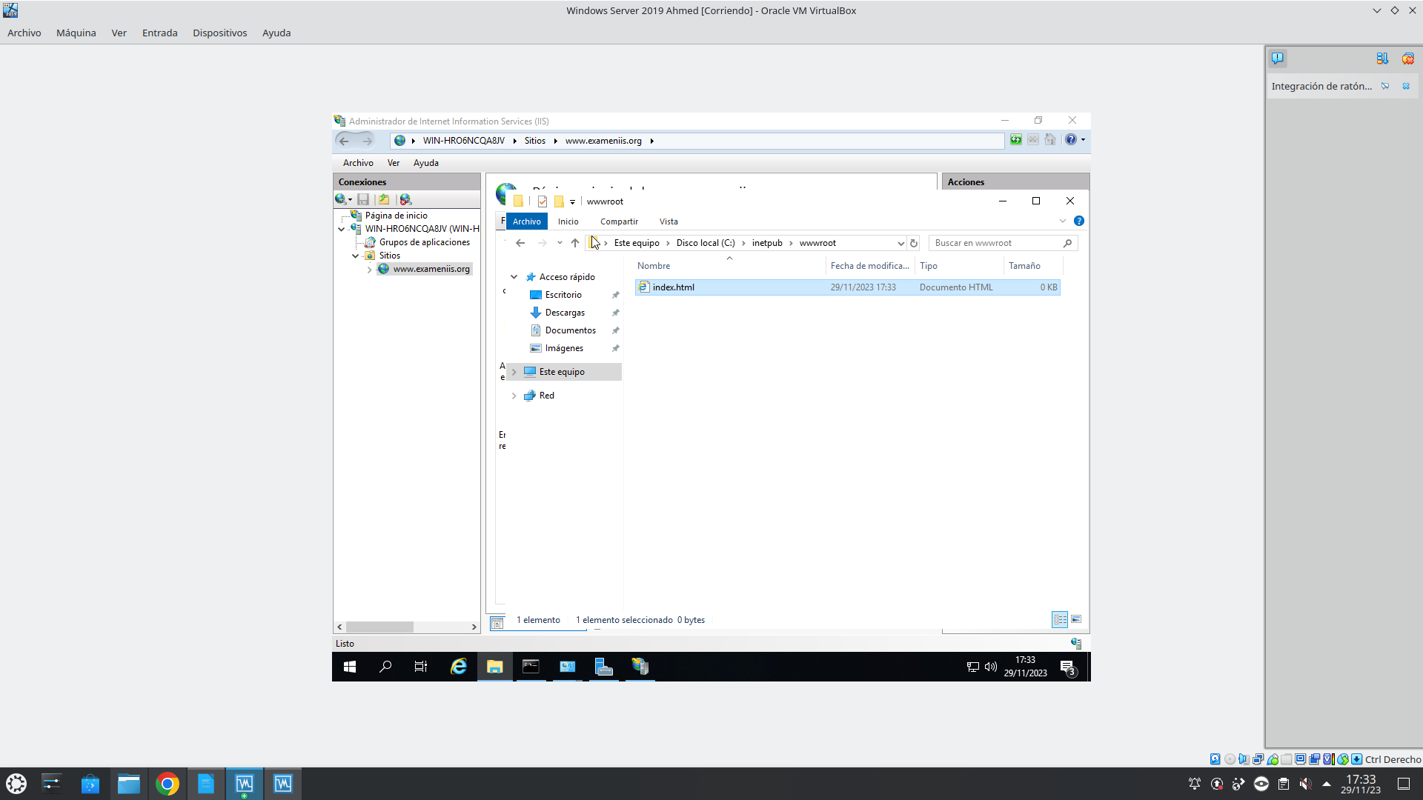
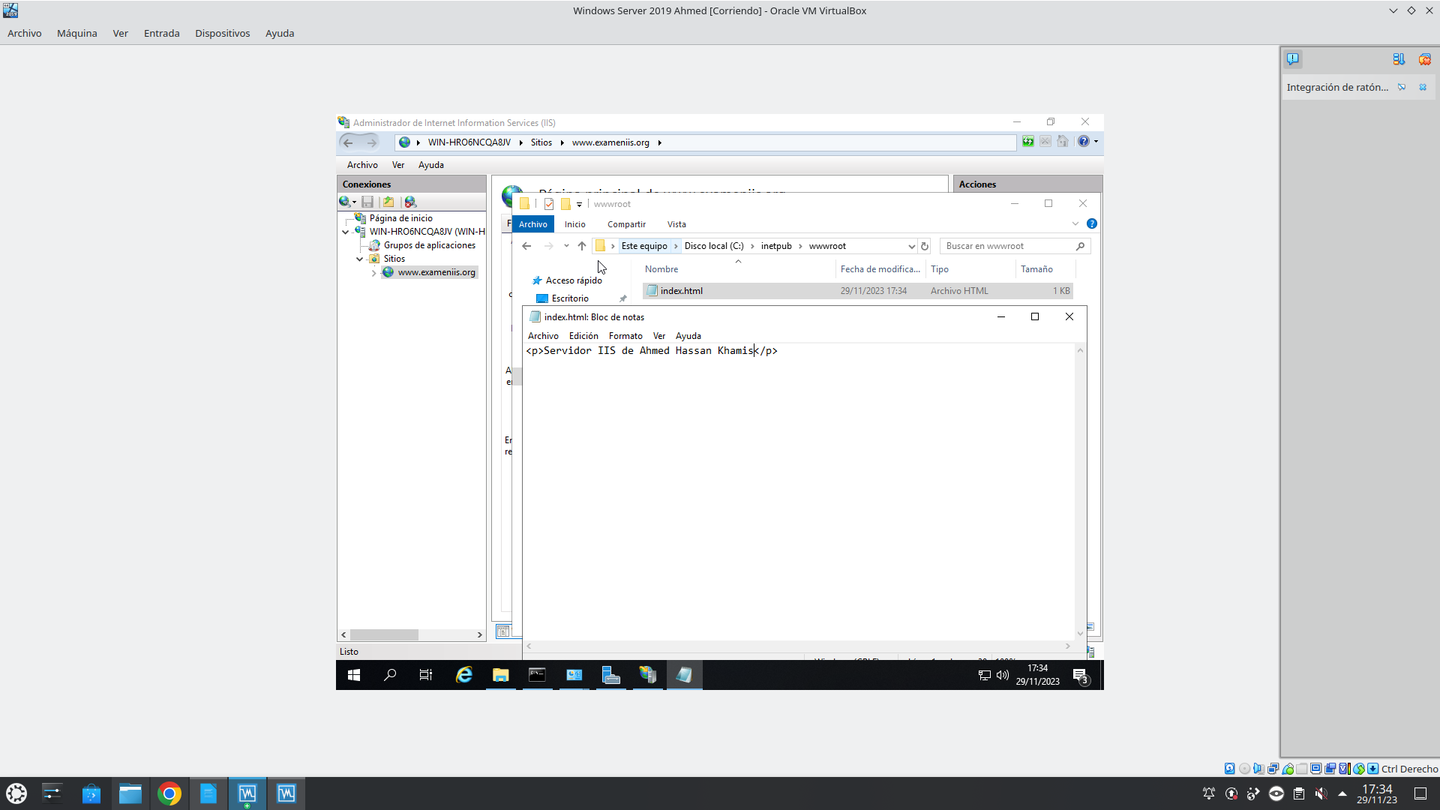
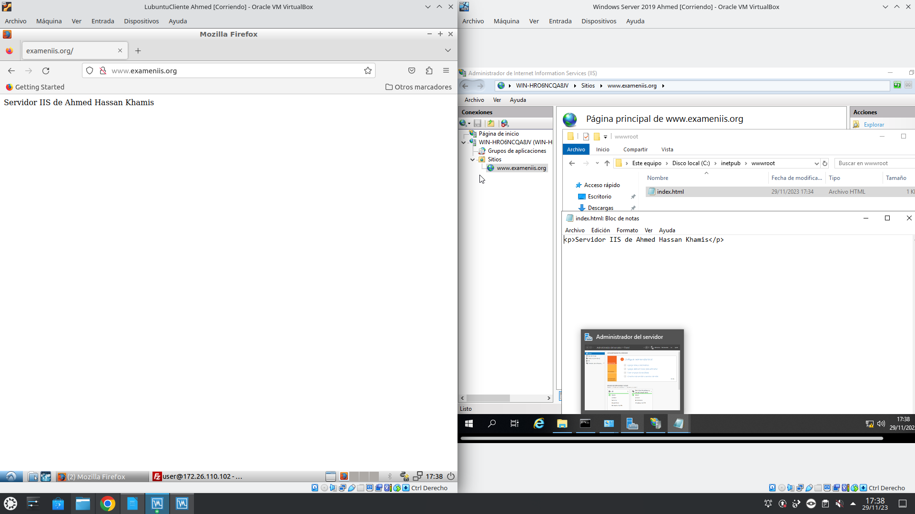

EJERCICIO-6
6.1- utiliza el puerto 443 por defecto.
6.2- es un forma de criptografía con uso de clave o llave privada y clave o llave publica.(mas seguro).ejemplos: privatekey.pem//.key publickey.pem//.key
6.3- es un forma de criptografía con uso de una clave o llave idéntica.(mas inseguro)
6.4- el https su funcionamiento es en la encriptado de conexión entre cliente y servidor donde se realiza una negociación primero mediante certificados( por parte del servidor) que el cliente comprobará si esta en la lista de CA de confianza.(antiguamente se usaba ssl pero ahora se utiliza tls por temas de obsolescencia y demás).

